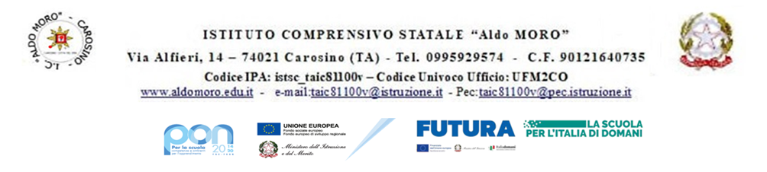

CUR BIMESTRALI D’ISTITUTO

A.S. 2024.25

PRIMO BIMESTRE

Titolo
Presentazione
Situazione
Destinatario
Prodotto

 |  | Competenza disciplinare: |  |  |  | Competenza trasversale:  In materia di cittadinanza |  |  |  | Competenza trasversale:  Imprenditoriale |  |  |  | Competenza trasversale:  Personale, sociale e capacità di imparare ad imparare
 |  | Livello raggiunto |  |  |  | Livello raggiunto |  |  |  | Livello raggiunto |  |  |  | Livello raggiunto
Elenco alunni |  | avanzato | intermedio | base | iniziale | avanzato | intermedio | base | iniziale | avanzato | intermedio | base | iniziale | avanzato | intermedio | base | iniziale
1
2
3
4
5
6
7
8
9
10
11
12
13
14
15
16
17

SECONDO BIMESTRE

Titolo
Presentazione
Situazione
Destinatario
Prodotto

 |  | Competenza disciplinare: |  |  |  | Competenza trasversale:  In materia di cittadinanza |  |  |  | Competenza trasversale:  Imprenditoriale |  |  |  | Competenza trasversale:  Personale, sociale e capacità di imparare ad imparare
 |  | Livello raggiunto |  |  |  | Livello raggiunto |  |  |  | Livello raggiunto |  |  |  | Livello raggiunto
Elenco alunni |  | avanzato | intermedio | base | iniziale | avanzato | intermedio | base | iniziale | avanzato | intermedio | base | iniziale | avanzato | intermedio | base | iniziale
1
2
3
4
5
6
7
8
9
10
11
12
13
14
15
16
17

TERZO BIMESTRE

Titolo
Presentazione
Situazione
Destinatario
Prodotto

 |  | Competenza disciplinare: |  |  |  | Competenza trasversale:  In materia di cittadinanza |  |  |  | Competenza trasversale:  Imprenditoriale |  |  |  | Competenza trasversale:  Personale, sociale e capacità di imparare ad imparare
 |  | Livello raggiunto |  |  |  | Livello raggiunto |  |  |  | Livello raggiunto |  |  |  | Livello raggiunto
Elenco alunni |  | avanzato | intermedio | base | iniziale | avanzato | intermedio | base | iniziale | avanzato | intermedio | base | iniziale | avanzato | intermedio | base | iniziale
1
2
3
4
5
6
7
8
9
10
11
12
13
14
15
16
17

QUARTO BIMESTRE

Titolo
Presentazione
Situazione
Destinatario
Prodotto

 |  | Competenza disciplinare: |  |  |  | Competenza trasversale:  In materia di cittadinanza |  |  |  | Competenza trasversale:  Imprenditoriale |  |  |  | Competenza trasversale:  Personale, sociale e capacità di imparare ad imparare
 |  | Livello raggiunto |  |  |  | Livello raggiunto |  |  |  | Livello raggiunto |  |  |  | Livello raggiunto
Elenco alunni |  | avanzato | intermedio | base | iniziale | avanzato | intermedio | base | iniziale | avanzato | intermedio | base | iniziale | avanzato | intermedio | base | iniziale
1
2
3
4
5
6
7
8
9
10
11
12
13
14
15
16
17

